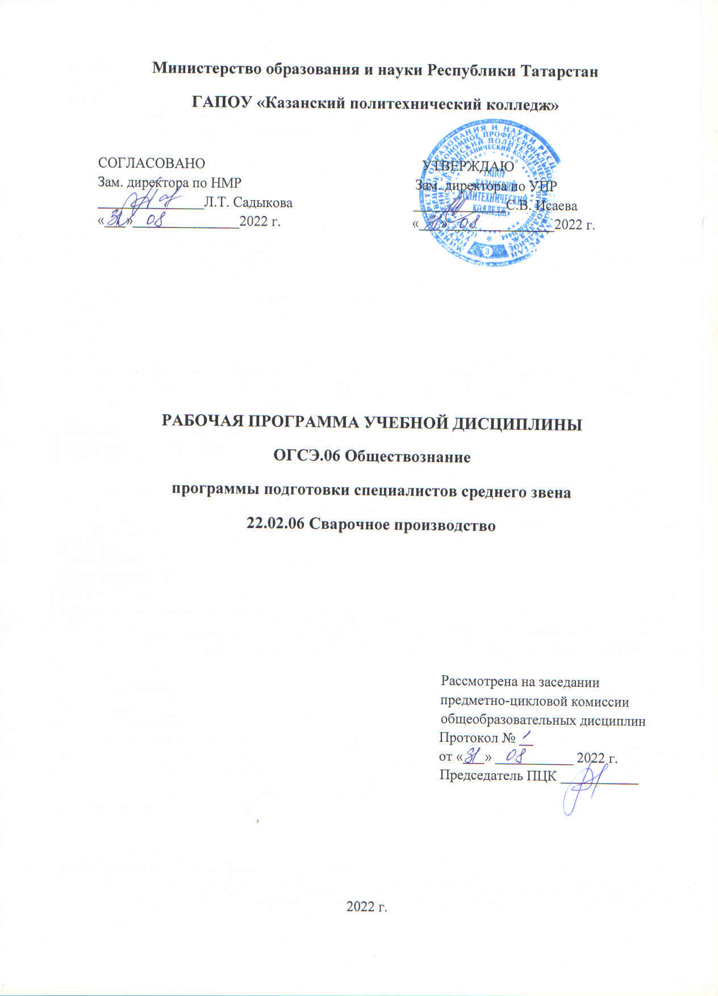

Рабочая программа учебной дисциплины разработана на основе:

- Федерального государственного образовательного стандарта среднего профессионального образования по специальности22.02.06 Сварочное производство, входит в УГС 22.00.00 Технология материалов;

- основной профессиональной образовательной программы по специальности 22.02.06 Сварочное производство, 2022 г.;

- рабочей программы воспитания по специальности 22.02.06 Сварочное производство, 2022 г.

Организация-разработчик: ГАПОУ «Казанский политехнический колледж»

СОДЕРЖАНИЕ

 | стр.
ПАСПОРТ рабочей ПРОГРАММЫ УЧЕБНОЙ ДИСЦИПЛИНЫ | 4
СТРУКТУРА и содержание УЧЕБНОЙ ДИСЦИПЛИНЫ | 7
условия реализации программы учебной дисциплины | 14
Контроль и оценка результатов Освоения учебной дисциплины | 15

1. паспорт рабочей ПРОГРАММЫ УЧЕБНОЙ ДИСЦИПЛИНЫ
Обществознание
  - Область применения программы
Рабочая программа учебной дисциплины является частью основной профессиональной образовательной программы в соответствии с ФГОС СПО по специальности 22.02.06 Сварочное производство, входит в УГС 22.00.00 Технология материалов.
Рабочая программа учебной дисциплины «Обществознание» может быть использована в условиях дистанционного обучения и с применением электронных образовательных технологий.
Профиль получаемого профессионального образования технический.
1.2. Место дисциплины в структуре основной профессиональной образовательной программы: дисциплина входит в Общий гуманитарный и социально-экономический цикл, является учебным предметом вариативной части.
1.3. Цели и задачи дисциплины – требования к результатам освоения дисциплины:
В результате освоения учебной дисциплины обучающийся должен уметь:
выявлять причинно-следственные, функциональные, иерархические и другие связи социальных объектов и процессов;
применять полученные знания в повседневной жизни, прогнозировать последствия принимаемых решений;
оценивать социальной информации, умений поиска информации в источниках различного типа для реконструкции недостающих звеньев с целью объяснения и оценки разнообразных явлений и процессов общественного развития;
определять цели деятельности и составлять планы деятельности; осуществлять, контролировать и корректировать деятельность;
использовать все возможные ресурсы для достижения поставленных целей и реализации планов деятельности;
выбирать успешные стратегии в различных ситуациях;
владеть навыками познавательной, учебно-исследовательской и проектной деятельности в сфере общественных наук, навыками разрешения проблем;
ориентироваться в различных источниках социально- правовой и экономической информации, критически оценивать и интерпретировать информацию, получаемую из различных источников;
использовать средства информационных и коммуникационных технологий в решении когнитивных, коммуникативных и организационных задач с соблюдением требований эргономики, техники безопасности, гигиены, ресурсосбережения, правовых и этических норм, норм информационной безопасности;
определять назначение и функции различных социальных, экономических и правовых институтов;
оценивать и принимать решения, определяющие стратегию поведения, с учетом гражданских и нравственных ценностей;
ясно, логично и точно излагать свою точку зрения, использовать адекватные языковые средства, понятийный аппарат обществознания.
В результате освоения учебной дисциплины обучающийся должен знать:
об обществе как целостной развивающейся системе в единстве и взаимодействии его основных сфер и институтов;
базовый понятийный аппарат социальных наук;
об основных тенденциях и возможных перспективах развития мирового сообщества в глобальном мире;
о методах познания социальных явлений и процессов;
методы решения практических задач, различные методы познания;
Выпускник, освоивший ППССЗ, должен обладать общими компетенциями, включающими в себя способность:
ОК 1. Понимать сущность и социальную значимость своей будущей профессии, проявлять к ней устойчивый интерес.
ОК 2. Организовывать собственную деятельность, выбирать типовые методы и способы выполнения профессиональных задач, оценивать их эффективность и качество.
ОК 3. Принимать решения в стандартных и нестандартных ситуациях и нести за них ответственность.
ОК 4. Осуществлять поиск и использование информации, необходимой для эффективного выполнения профессиональных задач, профессионального и личностного развития.
ОК 5. Использовать информационно-коммуникационные технологии в профессиональной деятельности.
ОК 6. Работать в коллективе и в команде, эффективно общаться с коллегами, руководством, потребителями.
ОК 7. Брать на себя ответственность за работу членов команды (подчиненных), за результат выполнения заданий.
ОК 8. Самостоятельно определять задачи профессионального и личностного развития, заниматься самообразованием, осознанно планировать повышение квалификации.
ОК 9. Ориентироваться в условиях частой смены технологий в профессиональной деятельности.
Выпускник, освоивший программу ОГСЭ.06 Обществознание должен обладать личностными результатами в соответствии с рабочей программой воспитания по специальности 22.02.06 Сварочное производство:
ЛР 1 Осознающий себя гражданином и защитником великой страны.
ЛР 4 Принимающий семейные ценности, готовый к созданию семьи и воспитанию детей; демонстрирующий неприятие насилия в семье, ухода от родительской ответственности, отказа от отношений со своими детьми иихфинансовогосодержания
ЛР 5 Занимающий активную гражданскую позицию избирателя, волонтера, общественного деятеля
ЛР 11 Проявляющий и демонстрирующий уважение к представителям различных этнокультурных, социальных, конфессиональных и иныхгрупп. Сопричастный к сохранению, преумножению и трансляции культурных традиций и ценностей многонационального российского государства
Содержание дисциплины имеет межпредметные связи с дисциплинами ОГСЭ.02 История, ОГСЭ. 07 География.
Для лучшего усвоения учебного материала его изложение необходимо проводить с применением технических средств обучения, видео-, аудиоматериалов, современных программ компьютерного проектирования.
Курс обеспечен методическими пособиями и указаниями к выполнению практических работ, в том числе в условиях применения электронного обучения и дистанционных образовательных технологий.
1.4. Количество часов на освоение программы дисциплины:
максимальной учебной нагрузки обучающегося 54часа, в том числе:
обязательной аудиторной учебной нагрузки обучающегося 36 часов;
самостоятельной работы обучающегося 18 часов.

2.СТРУКТУРА И СОДЕРЖАНИЕ УЧЕБНОЙ ДИСЦИПЛИНЫ
2.1. Объем учебной дисциплины и виды учебной работы
Вид учебной работы | Объем часов
Максимальная учебная нагрузка (всего) | 54
Обязательная аудиторная учебная нагрузка (всего) | 36
в том числе:
практические занятия | 10
Самостоятельная работа обучающегося (всего),  в том числе в условиях применения электронного обучения и дистанционных образовательных технологий: | 18
презентации  сообщения  рефераты  проекты | 8  4  4  2
Промежуточная аттестация в форме дифференцированного зачета

2.2 Тематический план и содержание учебной дисциплины
Наименование разделов и тем | Содержание учебного материала лабораторные и практические работы, самостоятельные работы обучающегося | Объем часов | Уровень усвоения
1 | 2 | 3 | 4
Раздел 1. Начало философских и психологических знаний о человеке и обществе.
Тема 1.1. Природа человека, врожденные и приобретенные качества.
 | 1-2 Философские представления о социальных качествах человека. Человек, индивид, личность. Деятельность и мышление. Виды деятельности. Творчество.  Проблема познаваемости мира. Понятие истины ее критерии. Мировоззрение. | 2 | 2
 | Самостоятельная работа обучающегося №1- презентация на тему «Цель и смысл человеческой жизни. Особенности научного мышления. Человек в трудовой деятельности. Профессиональное самоопределение» | 4
Тема 1.2. Общество как сложная система.
 | 3-4 Практическая работа №1: Представление об обществе как сложной динамичной системы. Подсистемы и элементы общества. Эволюция и революция как формы социального изменения. Регресс и прогресс | 2 | 2
 | 5-6 Цивилизация (понятие и классификация), цивилизационный и формационный подходы изучения общества. Особенности современного мира. Антиглобализм. Терроризм как важнейшая угроза современной цивилизации. | 2 | 2
 | Самостоятельная работа обучающегося № 2- сообщение на тему «Социальные и гуманитарные аспекты глобальных проблем» | 4
Раздел 2.Основы знаний о духовной культуры человека и общества.
Тема 2.1. Духовная культура личности и общества.
 | 7-8 Понятие культуры. Духовная культура личности и общества, ее значение в общественной жизни. | 2 | 2
 | Самостоятельная работа обучающегося №3- презентация на тему «Формирование ценностных установок, идеалов нравственных ориентиров. Культура общения, труда, учебы и поведения в обществе» | 4
Тема 2.2. Наука и образование в современном мире.
 | 9-10 Наука. Естественные и социально – гуманитарные науки. Образование как способ передачи знаний и опыта. Образование как способ передачи знаний и опыта. | 2 | 2
 | Самостоятельная работа обучающегося №4- реферат на тему «Дополнительные образовательные услуги, порядок их предоставления» | 2
Тема 2.3. Мораль, искусство и религия как элементы духовной культуры.
 | 11- 12 Практическая работа №2: Мораль. Основные принципы и нормы морали. Добро и зло. Религия как феномен культуры. Мировые религии. Искусство и его роль в жизни людей. Виды и функции искусства. | 2 | 3
 | Самостоятельная работа обучающегося № 5 - реферат на тему«Искусство и его роль в жизни людей» | 2
Раздел 3. Социальные отношения.
Тема 3.1. Социальная роль и стратификация.
 | 13 -14 Социальные отношения. Понятие о социальных общностях и группах. Социальная стратификация. Социальная мобильность. | 2 | 2
 | 15 -16Социальная роль. Многообразие социальных ролей в юношеском возрасте. Социальные роли человека в семье и трудовом коллективе.  Социальный престиж и статус. | 2 | 2
Тема 3.2. Социальные нормы и конфликты
 | 17- 18 Социальный контроль. Виды социальных норм и санкций. Самоконтроль. Деви-антное поведение, его формы, проявления. Профилактика негативных форм девиантного поведения среди молодежи. | 2 | 2
 | 19 -20 Социальный конфликт. Причины и истоки возникновения социальных конфликтов. Пути разрешения социальных конфликтов | 2 | 2
 | Самостоятельная работа обучающегося № 6- индивидуальная проектная деятельность на тему «Опасность наркомании и алкоголизма. Социальная и личностная значимость здорового образа жизни. Пути разрешения социальных конфликтов» | 2
Тема 3.3 Важнейшие социальные общности и группы.
 | 21 -22 Молодежь как социальная группа. Особенности молодежной политики в Российской Федерации. | 2 | 2
 | 23-24 Практическая работа №3: Этнические общности. Межнациональные отношения, этносоциальные конфликты, пути их разрешения. Конституционные принципы национальной политики в Российской Федерации | 2 | 3
 | 25 -26 Практическая работа №4: Семья как малая социальная группа. Семья и брак. Современная демографическая ситуация в Российской Федерации. Семейное право и семейные правоотношения. Понятие семейных правоотношений. Порядок, условия заключения и расторжения брака. Права и обязанности супругов. Брачный договор. Правовые отношения родителей и детей. Опека и попечительство. | 2 | 3
Раздел 4. Политика как общественное явление.
Тема 4.1. Политика и власть. Государство в политической системе.
 | 27-28 Понятие власти. Типы общественной власти. Политика как общественное явление. Политическая система, ее внутренняя структура. Политические институты. Государство как политический институт. Признаки государства. | 2 | 2
 | 29 -30 Внутренние и внешние функции государства. Особенности функционального назначения современных государств. Межгосударственная интеграция, формирование надгосударственных институтов — основные особенности развития современной политической системы. | 2 | 2
 | 31-32Формы государства: формы правления, территориально-государственное устройство, политический режим. Типология политических режимов. | 2 | 2
Тема 4.2. Участники политического процесса.
 | 33- 34 Личность и государство. Политический статус личности. Политическое участие и его типы. Причины и особенности экстремистских форм политического участия. Политическое лидерство. Лидеры и ведомые. Политическая элита, особенности ее формирования в современной России. Гражданское общество и государство. Гражданские инициативы. Отличительные черты выборов в демократическом обществе. Абсентеизм, его причины и опасность. | 2 | 2
 |  | 2 | 2
 | 35 Практическая работа №5: Политические партии и движения, их классификация. Современные идейно-политические системы: консерватизм, либерализм, социал-демократия, коммунизм. | 1 | 3
 | 36 Дифференцированный зачет | 1 | 3
 | Итого: | 36\18  54
Для характеристики уровня освоения учебного материала используются следующие обозначения:
1. – ознакомительный (узнавание ранее изученных объектов, свойств);
2. – репродуктивный (выполнение деятельности по образцу, инструкции или под руководством)
3. – продуктивный (планирование и самостоятельное выполнение деятельности, решение проблемных задач)

3. условия реализации УЧЕБНОЙ дисциплины
3.1. Требования к минимальному материально-техническому обеспечению:
Для реализации учебной дисциплины имеется в наличии учебный кабинет гуманитарных и социально – экономических дисциплин.
Оборудование учебного кабинета:
* посадочные места по количеству обучающихся;
* рабочее место преподавателя;
* шкафы для книг; портреты;
*интерактивная доска
Технические средства обучения:
* компьютер и мультимедиа проектор.

3.2. Информационное обеспечение обучения
Основные источники:
1. Ковригин, В. В. Обществознание: учебник / В.В. Ковригин. — Москва: ИНФРА-М, 2020. — 303 с. — (Среднее профессиональное образование). - ISBN 978-5-16-012362-2. - Текст: электронный. - URL: https://znanium.com/catalog/product/1088221
Дополнительные источники:
Важенин А. Г. Обществознание для профессий и специальностей технического, естественно-научного, гуманитарного профилей: учебник. — М., 2020.
Важенин А. Г. Обществознание для профессий и специальностей технического, естественно- научного, гуманитарного профилей. Практикум. — М., 2019.
Важенин А. Г. Обществознание для профессий и специальностей технического, естественно-научного, гуманитарного профилей. Контрольные задания. — М., 2019.
Воронцов А. В., Королева Г. Э., Наумов С. А. и др. Обществознание. 11 класс. Базовыйуровень. — М., 2018.
Горелов А. А., Горелова Т. А. Обществознание для профессий и специальностей социально-экономического профиля. — М., 2019.
Горелов А. А., Горелова Т. А. Обществознание для профессий и специальностей социально-экономического профиля. Практикум. — М., 2019.
Котова О. А., Лискова Т. Е. ЕГЭ 2015. Обществознание. Репетиционные варианты. — М., 2020.
Интернет-ресурсы
электронная библиотечная система http://znanium.com/
www.base.garant.ru («ГАРАНТ» — информационно-правовой портал).
www.istrodina.com (Российский исторический иллюстрированный журнала Родина)_
Сервисы и инструменты:
1.Skype (режим доступа: https://www.skype.com/)
2.Zoom (режим доступа: https:// zoom.us/)
3. https://disk.yandex.ru/

4.КОНТРОЛЬ И ОЦЕНКА РЕЗУЛЬТАТОВ ОСВОЕНИЯ ДИСЦИПЛИНЫ

Контроль и оценка результатов освоения дисциплины осуществляется преподавателем в процессе проведения практических занятий и лабораторных работ, тестирования, а также выполнения обучающимися индивидуальных заданий, проектов, исследований, в том числе в условиях применения электронного обучения и дистанционных образовательных технологий.
Результаты обучения  (освоенные умения, усвоенные знания) | Формы и методы контроля и оценки результатов обучения
Уметь:
- выявлять причинно-следственные, функциональные, иерархические и другие связи социальных объектов и процессов;  - применять полученные знания в повседневной жизни, прогнозировать последствия принимаемых решений;  - оценивать социальной информации, умений поиска информации в источниках различного типа для реконструкции недостающих звеньев с целью объяснения и оценки разнообразных явлений и процессов общественного развития;  - определять цели деятельности и составлять планы деятельности; осуществлять, контролировать и корректировать деятельность;  - использовать все возможные ресурсы для достижения поставленных целей и реализации планов деятельности;  - выбирать успешные стратегии в различных ситуациях;  - владеть навыками познавательной, учебно-исследовательской и проектной деятельности в сфере общественных наук, навыками разрешения проблем;  - ориентироваться в различных источниках социально- правовой и экономической информации, критически оценивать и интерпретировать информацию, получаемую из различных источников;  - использовать средства информационных и коммуникационных технологий в решении когнитивных, коммуникативных и организационных задач с соблюдением требований эргономики, техники безопасности, гигиены, ресурсосбережения, правовых и этических норм, норм информационной безопасности;  - определять назначение и функции различных социальных, экономических и правовых институтов;  - оценивать и принимать решения, определяющие стратегию поведения, с учетом гражданских и нравственных ценностей;  - ясно, логично и точно излагать свою точку зрения, использовать адекватные языковые средства, понятийный аппарат обществознания. | Текущий контроль: оценка выполнения заданий на практических занятиях и самостоятельной работы
Знать:
- об обществе как целостной развивающейся системе в единстве и взаимодействии его основных сфер и институтов;  - базовый понятийный аппарат социальных наук;  - об основных тенденциях и возможных перспективах развития мирового сообщества в глобальном мире;  - о методах познания социальных явлений и процессов;  - методы решения практических задач, различные методы познания; | Текущий контроль: тестирование  Текущий контроль: оценка самостоятельной работы; оценка  практического занятие
ОК 1. Понимать сущность и социальную значимость своей будущей профессии, проявлять к ней устойчивый интерес. | Наблюдение за деятельностью и поведением обучающегося в ходе освоения образовательной программы
ОК 2. Организовывать собственную деятельность, выбирать типовые методы и способы выполнения профессиональных задач, оценивать их эффективность и качество. | Наблюдение и экспертная оценка эффективности и правильности самоанализа принимаемых решений на занятиях
ОК 3. Принимать решения в стандартных и нестандартных ситуациях и нести за них ответственность. | Экспертная оценка решения ситуационных задач
ОК 4. Осуществлять поиск и использование информации, необходимой для эффективного выполнения профессиональных задач, профессионального и личностного развития. | Наблюдение и экспертная оценка эффективности и правильности выбора информации для выполнения профессиональных задач
ОК 5. Использовать информационно-коммуникационные технологии в профессиональной деятельности | Анализ полноты, качества, достоверности, логичности изложения найденной информации
ОК 6. Работать в коллективе и в команде, эффективно общаться с коллегами, руководством, потребителями. | Наблюдение и экспертная оценка коммуникабельности
ОК 7. Брать на себя ответственность за работу членов команды (подчиненных), за результат выполнения заданий | Наблюдение и экспертная оценка эффективности и правильности самоанализа принимаемых решений на практических занятиях
ОК 8. Самостоятельно определять задачи профессионального и личностного развития, заниматься самообразованием, осознанно планировать повышение квалификации. | Наблюдение за деятельностью и поведением обучающегося в ходе освоения образовательной программы
ОК 9. Ориентироваться в условиях частой смены технологий в профессиональной деятельности | Наблюдение за деятельностью и поведением обучающегося в ходе освоения образовательной программы
Личностные результаты | Формы и методы контроля и оценки
ЛР 1 Осознающий себя гражданином и защитником великой страны | Сформированность гражданской позиции.  Проявление мировоззренческих установок на готовность молодых людей к работе на благо Отечества.
ЛР 4 Принимающий семейные ценности, готовый к созданию семьи и воспитанию детей; демонстрирующий неприятие насилия в семье, ухода от родительской ответственности, отказа от отношений со своими детьми и их финансового содержания | Демонстрация навыков здорового образа жизни и высокий уровень культуры здоровья обучающихся
ЛР5 Занимающий активную гражданскую позицию избирателя, волонтера, общественного деятеля | Добровольческие инициативы по поддержки инвалидов и престарелых граждан.
ЛР11 Проявляющий и демонстрирующий уважение к представителям различных этнокультурных, социальных, конфессиональных и иных групп. Сопричастный к сохранению, преумножению и трансляции культурных традиций и ценностей многонационального российского государства | Проявление экологической культуры, бережного отношения к родной земле, природным богатствам России и мира.

